Phụ lục X
Danh mục xe máy thực hiện chức năng, công dụng đặc biệt
(Ban hành kèm theo Thông tư số /2024/TT-BGTVT ngày tháng năm 2024
của Bộ trưởng Bộ Giao thông vận tải)

Mục | Tên gọi | Hình vẽ minh họa (nếu có)
1. Nhóm xe và thiết bị nâng
1.1 | Cần trục bánh xích | 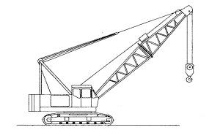
1.2 | Cần trục bánh lốp | 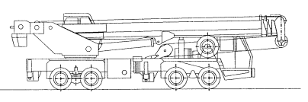
1.3 | Xe nâng | 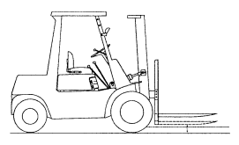
1.4 | Xe nâng tổng đoạn (loại chuyên dùng nâng và vận chuyển trong  đóng tầu)
1.5 | Xe nâng Container
1.6 | Xe nâng Container rỗng
1.7 | Xe nâng người làm việc trên cao
… | và các xe tương tự các xe nêu trên.
2. Nhóm xe, máy và thiết bị sản xuất bê tông và vật liệu cho bê tông
2.1 | Máy bơm bê tông | 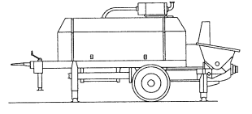
2.2 | Xe bơm bê tông | 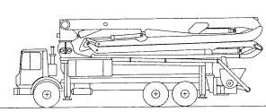
2.3 | Xe phun bê tông
2.4 | Máy nghiền đá và vận chuyển bằng băng tải
2.5 | Máy nghiền, sàng đá | 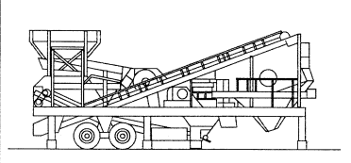
… | và các loại xe tương tự các xe nêu trên.
3. Nhóm xe máy chuyên dùng phục vụ trong sân gofl, khu vui chơi giải trí, kho cảng, bến bãi và trong sân bay;
3.1 | Xe địa hình
3.2 | Xe chở hàng
3.3 | Xe phục vụ giải khát trong sân golf
3.4 | Xe chở hàng trong sân golf
3.5 | Xe lu cỏ trong sân golf
3.6 | Xe phun, tưới dùng trong sân golf
3.7 | Xe phun, tưới chất lỏng
3.8 | Xe san cát trong sân golf
3.9 | Xe cấp nước cho máy bay
3.10 | Xe chuyên dùng vệ sinh máy bay
3.11 | Xe thang hành khách lên máy bay
3.12 | Xe băng tải vận chuyển hành lý
3.13 | Xe hút chất thải vệ sinh cho máy bay
3.14 | Xe nạp nhiên liệu cho máy bay
3.15 | Xe kéo đẩy tầu bay
… | và các loại xe tương tự các xe nêu trên.
4. Các loại xe máy chuyên dùng khác
4.1 | Xe sơn kẻ đường
4.2 | Xe quét đường
4.3 | Xe quét, chà sàn
4.4 | Xe quét nhà xưởng
4.5 | Xe tự đổ bánh lốp
4.6 | Xe tự đổ bánh xích
4.7 | Xe kéo
4.8 | Máy kéo
4.9 | Máy cắt đá
4.10 | Tổ hợp máy đào giếng hố ga
4.11 | Xe chuyên dùng trộn rác
4.12 | Xe chuyên dùng chở vật liệu
4.13 | Xe chuyên dùng chở xỉ
4.14 | chở hàng trong nhà xưởng
4.15 | Xe chuyên dùng khai thác gỗ
4.16 | Máy xếp, dỡ vật liệu bánh lốp
4.17 | Máy xếp, dỡ vật liệu bánh xích
4.18 | Máy kẹp gỗ bánh lốp
4.19 | Máy kẹp gỗ bánh xích
4.20 | Máy búa phá dỡ bánh xích
4.21 | Máy búa phá dỡ bánh lốp
4.22 | Máy phá dỡ
… | và các loại xe tương tự các xe nêu trên.

